Czy rozbudowa instalacji fotowoltaicznej jest możliwa?
Zakup i montaż pierwszej instalacji fotowoltaicznej to dla wielu osób duże wydarzenie. W końcu przejście na zieloną energię nie tylko przyczynia się do ochrony środowiska, ale także wspiera domowy budżet w walce z wysokimi rachunkami za prąd. Korzyści z fotowoltaiki są tak duże, że z czasem prosumenci zaczynają nawet myśleć o rozbudowie swojej instalacji. Tylko, czy to w ogóle możliwe?

Rozbudowa instalacji fotowoltaicznej
Nie da się ukryć, że montaż paneli fotowoltaicznych to dość kosztowne przedsięwzięcie. Zrozumiałe jest zatem zachowanie prosumentów, którzy po raz pierwszy podejmując się takiej inwestycji, zazwyczaj decydują się na najmniejszą możliwą instalację. Po czasie jednak, gdy już poznają na własnej skórze korzyści z fotowoltaiki, zaczynają chcieć więcej. I tutaj pojawia się pierwsze pytanie: czy rozbudowa instalacji fotowoltaicznej jest w ogóle możliwa?

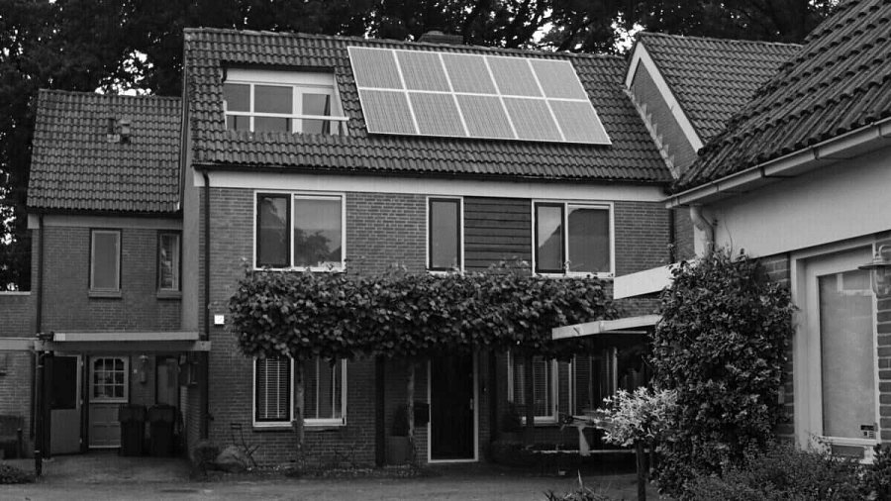
Dobrą wiadomością jest fakt, że instalację PV można rozbudować w każdym momencie jej funkcjonowania. Niestety, choć wydawać by się mogło, że wystarczy dołożyć kolejne panele słoneczne do systemu, cały proces jest o wiele bardziej złożony. Oczywiście, zakup dodatkowego modułu lub dwóch i podłączenie ich do instalacji w niektórych przypadkach zamknie całą sprawę. O wiele częściej jednak konieczna okazuje się uprzednia wymiana elementu sterującego - falownika.
Jak rozbudować instalację fotowoltaiczną?
Chcąc rozbudować instalację fotowoltaiczną w pierwszej kolejności należy określić jej moc docelową. To nam pozwoli ocenić, czy posiadany falownik wytrzyma zwiększenie napięcia, czy też konieczna będzie jego wymiana na silniejszy model. Już na tym etapie warto zwrócić się o pomoc do specjalistów od fotowoltaiki, którzy wykonają stosowne obliczenia i podpowiedzą najlepsze - także pod względem finansowym - rozwiązanie.
Falowniki - dostępne opcje
Podczas rozbudowy systemu fotowoltaicznego zazwyczaj trzeba się pozbyć posiadanego falownika i wymienić go na sprawniejszy model. Ciekawą opcją jest też zakup mikroinwerterów. Mikroinwertery działają na tej samej zasadzie, co ich pełnowymiarowe odpowiedniki. Jedynym mankamentem tego rozwiązania jest to, że urządzeń tych musi być tyle samo, co paneli słonecznych. Oczywiście, istnieją modele obsługujące kilka modułów jednocześnie, jednak przekłada się to na ich wyższą cenę.
Mikroinwertery mają swoje zalety. W tradycyjnej instalacji szeregowej falownik dostosowuje się sprawnością do mocy najsłabszego ogniwa. Z kolei mikroinwertery działają indywidualnie - swoją pracę opierają na pojedynczym module, do którego je przyłączono. Urządzenia te zatem pomagają zwiększyć uzysk z fotowoltaiki, ponieważ nie obniżają masowo swojej sprawności do poziomu najsłabszego panelu.
Czy samodzielna rozbudowa instalacji PV to dobry pomysł?
Należy sobie zdawać sprawę, że praca z instalacją fotowoltaiczną to praca pod napięciem. Bez odpowiedniej wiedzy, doświadczenia i odbytych szkoleń, samodzielna rozbudowa systemu paneli słonecznych może skończyć się tragedią. Poza aspektem bezpieczeństwa warto zwrócić też uwagę na kwestie finansowe. Jeden błąd podczas rozbudowy może nas kosztować tysiące. Zwarcie w falowniku, zbicie modułu czy uszkodzenie przewodów łączących to tylko niektóre z możliwych scenariuszy. Co więcej, jeżeli instalacja objęta jest gwarancją, w przypadku samodzielnego przystąpienia do prac (nie posiadając doświadczenia i uprawnień) istnieje ryzyko jej utraty.
Wszystkie powyższe aspekty sprawiają, że samodzielna rozbudowa instalacji fotowoltaicznej jest dość ryzykownym przedsięwzięciem. Lepiej zaufać fachowcom - takim jak Energia Taniej -, którzy znają się na swoim fachu i wiedzą jak przeprowadzić prace w sposób prawidłowy i bezpieczny.
Jeżeli więc poszukujesz doświadczonych monterów fotowoltaiki, odezwij się do nas - działamy w całej Polsce. Bydgoszcz, Poznań, Warszawa? Do naszych klientów przyjedziemy wszędzie.

Wspólnie zadbajmy o Twoje źródło energii.

